我们知道，手机的内存是有限的，如果应用内存占用过大，轻则引起卡顿，重则导致应用崩溃或被系统强制杀掉，更严重的情况下会影响应用的留存率。因此，内存优化是性能优化中非常重要的一部分。但是，很多开发者对内存的认识还停留在应用开发这一层，平时只是参考网上的方案，对内存进行比较浅显的优化。想要深入进行内存优化，我们需要从操作系统的层面了解内存是怎么管理的，又是如何被使用的。
可能会有人疑问：“为什么做个内存优化需要从操作系统层了解内存呢？”我们确实可以在网上搜到很多内存优化的文章，但它们都是从上层应用出发进行优化的，而不同的应用因为环境不一样、业务不一样，很多优化方法都不能通用。因此，只有当我们从底层掌握了内存的原理，从下而上地制定优化方案，才能适用于任何业务，甚至当我们转型到 iOS、前端或者后端都能通用。
接下来，我们就从操作系统底层出发，重新认识内存。
我们先将目光放到操作系统的早期，在这个环境下，程序都是直接操作物理内存的。比如一个程序执行如下指令：
Java复制代码
MOV REGISTER1,0
计算机会将位置为 0 的物理内存中的内容移到 REGISTER1 的寄存器中。在这种情况下，如果第二个程序在 0 的位置写入一个新的值，就会擦掉第一个程序存放在相同位置上的所有内容，导致第一个程序崩溃。
正因为应用程序可以直接操作物理内存，所以我们完全可以修改其他程序在内存中的数据，导致程序崩溃或者产生安全问题。因此，对当时的操作系统来说，同时运行多个程序很困难。
为了解决这个问题，我们自然而然会想到：不允许应用程序直接操作物理内存。于是虚拟内存的技术诞生了。
为了更好地了解什么是虚拟内存，我们先看看早期直接操作物理内存系统下的内存模型长什么样。从下面内存模型的简化图中我们可以看到，物理内存中存在两块数据，一个是操作系统的数据，一个是应用程序的数据。除此之外，其实还会有设备驱动程序的数据，它们不是我们了解的重点就先不列上去了。


什么是虚拟内存？
虚拟内存技术相当于给每个程序一个独占且连续的内存，比如 32 位系统下是 4G(2^32)，只不过这个内存是虚拟的。同时，虚拟内存需要能够映射到真实的物理内存。简化的内存模型如下
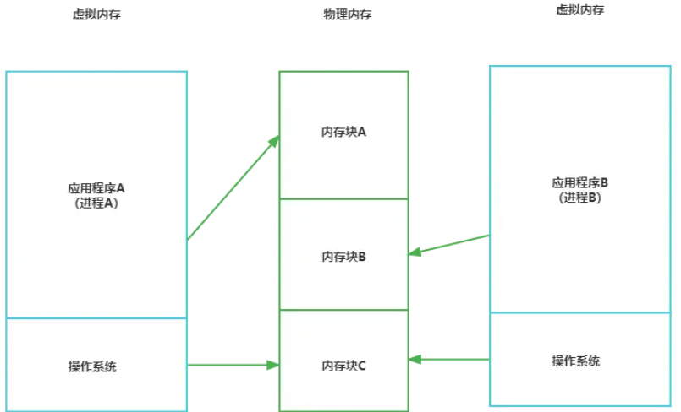 从上图的简化内存模型，我们可以看到，每个程序都可以独享一块虚拟内存。在 Linux 系统上，一个进程代表着一个程序，这里我们可以理解成每个进程都独享一块虚拟内存，这块虚拟内存在 32 位系统下是 4G(2^32)，64 位系统下是 2^48，即 256TB（这里不是 2^64，是因为 256TB 已经足够大了，如果用 2^64，会有大量的寻址空间浪费）。
其次，虚拟内存都由应用程序和操作系统这两部分组成。其中，应用程序这部分虚拟内存是应用独占的，操作系统这部分虚拟内存则由所有进程共享，而所有进程的操作系统这部分虚拟内存都指向了同一段物理内存。虚拟内存到物理内存的映射由操作系统来实现，操作系统在做映射操作时会寻找可用的物理内存，不可能出现覆盖其他数据的情况，这让同时运行多个程序成为了可能。
上图的虚拟内存是一个简化的模型。实际上，虚拟内存和物理内存都是按照页来管理和映射的，一页的大小为 4KB，我们来看一个 32 位 Android 系统、物理内存为 2G 的设备的内存模型。
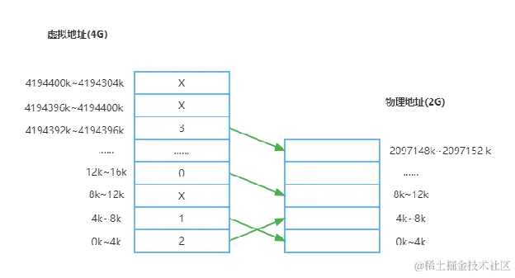
可以看到，物理内存和虚拟内存是通过 4K 大小的页一一对应的。这个时候，如果我们再用文章最开头的那个指令：
Java复制代码
MOV REGISTER1,0
在虚拟内存技术的加持下，此时计算机就不会直接将物理地址为 0 的内存移到 REGISTER1 寄存器了，而是先寻找虚拟地址 0 对应的物理地址 4096，然后将物理地址为 4096 的内容移到 REGISTER1 寄存器中
Java复制代码
MOV REGISTER1,4096
虚拟地址转换成物理地址是由计算机的内存管理单元（MMU）完成的，它属于硬件部分而不是系统软件部分，所以转换速度很快。

虚拟内存的内存模型
知道了虚拟内存由操作系统和应用程序两部分组成，并且虚拟内存都由页来维护和管理之后，我们再深入了解一下 Linux 系统中虚拟内存的内存模型，它需要和 Linux 系统的可执行文件，也就是 ELF 文件一起配合来看。
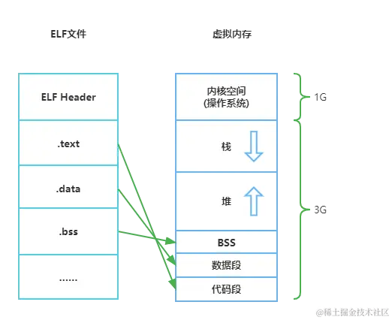
为了让你理解起来更简单，这里的 ELF 文件格式也被我简化了，后面用到的时候再进行深入介绍。在 Linux 系统中，存放操作系统的虚拟内存区域被称为内核空间，剩下的存放应用的虚拟内存区域称为用户空间。 内核空间占用了 1G，位于虚拟地址的高地址区域，而 ELF 文件的一些数据，是存放在低地址的区域（即从地址 0 开始）。下面我详细解释一下内存模型中的几个区域
- 栈：由编译器自动分配释放 ，存放函数的参数值，局部变量的值等。
- 堆：动态内存分配，可以由开发者自己分配和释放（malloc 和 free 函数实现），Android 开发时不需要我们手动分配和释放，因为虚拟机程序已经帮我们做了。堆的开始地址由变量 start_brk 描述，堆的当前地址由变量 brk 描述
- BSS：存放全局未初始化，静态未初始化数据。
- 数据段：存放全局初始化，静态初始化数据。
- 程序代码区：存放的是 ELF 文件代码段。
可以看到，栈内存的分配是从上到下的，而堆内存的分配是从下到上的，这种方式可以最大程度利用虚拟内存的空间。

虚拟内存分配
前面我们已经知道，应用是没法直接操作物理内存的，所以我们在开发 App 时分配的内存实际都是虚拟内存。那么我们怎么申请虚拟内存呢？
开发 Android 应用时，并不需要我们自己去分配内存，直接 new 一个对象，声明一个变量或者常量即可，也不需要我们自己去做释放，但所有的数据都需要内存，这些都是虚拟机帮我们做。虚拟机分配申请内存主要使用的是 malloc() 函数，它是 C 语言库的一个标准函数。
C++ 复制代码
void *malloc(size_t size)
malloc 函数是一个 C 语言库的函数，所以它分配内存最终还是得调用 Linux 系统提供的函数，让 Linux 内核去帮我们申请一块内存。内核会调用 mmap() 函数，在堆中分配我们想要的内存空间大小。 mmap() 函数是 Linux 系统一个很重要的函数，我们需要深刻认识它。
C++ 复制代码
void *mmap(void *addr,size_t length,int prot,int flags,int fd, off_t offset);
- 参数 addr 指向欲映射的内存起始地址，通常设为 NULL，代表让系统自动选定地址，映射成功后返回该地址；
- 参数 length 表示将文件中多大的部分映射到内存；
- 参数 prot 指定映射区域的读写权限；
- 参数 flags 指定映射时的特性，如是否允许其他进程映射这段内存；
- 参数 fd 指定映射内存的文件描述符；
- 参数 offset 指定映射位置的偏移量，一般为 0。
mmap 函数有 2 种用法：
- 映射磁盘文件到用户空间中；
- 匿名映射，不映射磁盘文件，而是向映射区申请一块内存，此时的 fd 入参传 -1。
第 1 种用法可以让我们读文件的效率更高（比如 Android 读取 dex 文件就是通过 mmap 来提高读取速度），也可以用来实现数据跨进程传输（比如 Android 共享内存机制、Binder 通信都是通过 mmap 来实现的）。malloc() 函数使用了 mmap 函数的第 2 种用法，即在 Heap 区域中申请一块内存。
需要注意的，这里申请的内存都是虚拟内存，并且这个时候并不会分配真正的物理内存，只有当我们真正要往这块虚拟内存区域写入数据时，操作系统检查到对应的虚拟内存没有映射到物理内存，便会发生缺页中断，然后分配一块同样大小的物理内存，并建立映射关系。这是一种懒加载技术，也是内存优化的方案之一。
malloc() 函数在申请内存小于 128k 时会使用 sbrk() 函数，sbrk() 会将堆顶指针（即前面提到的 brk）向高地址移动，获得新的虚存空间，这些策略都是基于性能考虑的。比如 Android 虚拟机在分配大对象时，也会专门放在 LargeObjectSpcace 中，这些就不展开讲了。至于 Linux 系统是如何发生缺页中断，如何分配物理内存，如何建立映射关系的，都属于 Linux 系统相关知识了，更详细的知识点会在后面的篇章中结合实战项目穿插着讲解。

小结
事实上，直接操作物理内存的操作系统并没有消失，我们现在的嵌入式设备，如冰箱，微波炉等等都能直接操作物理内存。这其实也符合它们的使用场景，直接操作物理内存会让性能开销更小，操作也更方便。但需要同时运行多个软件的系统都有虚拟内存，可以说虚拟内存是现代操作系统最重要的发明之一了。
当我们重新认识了内存后，我们再来看内存优化，它其实分为两部分。
- 一是物理内存的优化：也就是这个程序实际消耗的物理内存。
- 二是虚拟内存的优化：在前面我们也知道了 32 位机只有 3G 的虚拟内存可用，所以一个比较大的Android 程序，很容易就会出现虚拟内存不足的情况（64 位系统就完全不用担心这个问题）。
在后面的章节中，我们会针对这两部分，总结出体系的优化方法论，再搭配讲解一些优化实践。让我们做好准备，迎接之后的挑战吧！

